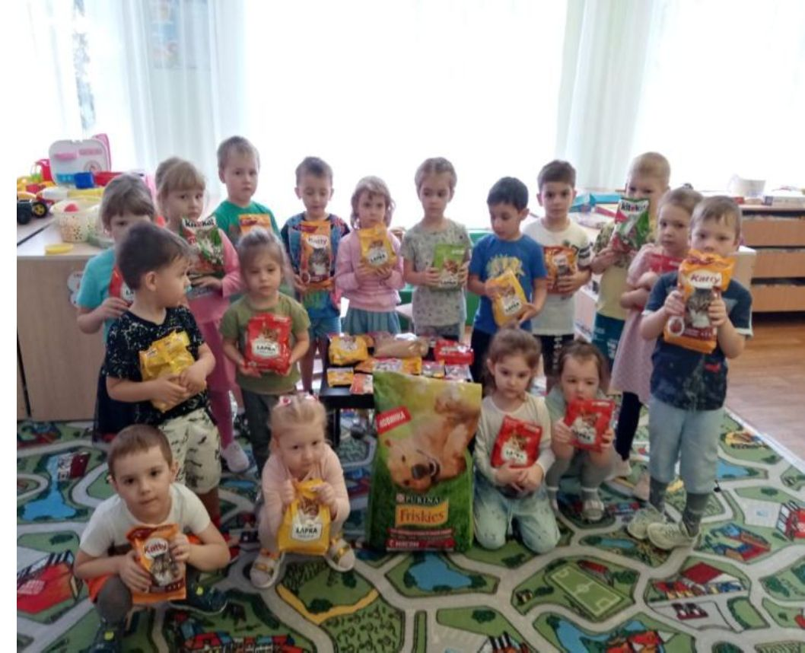
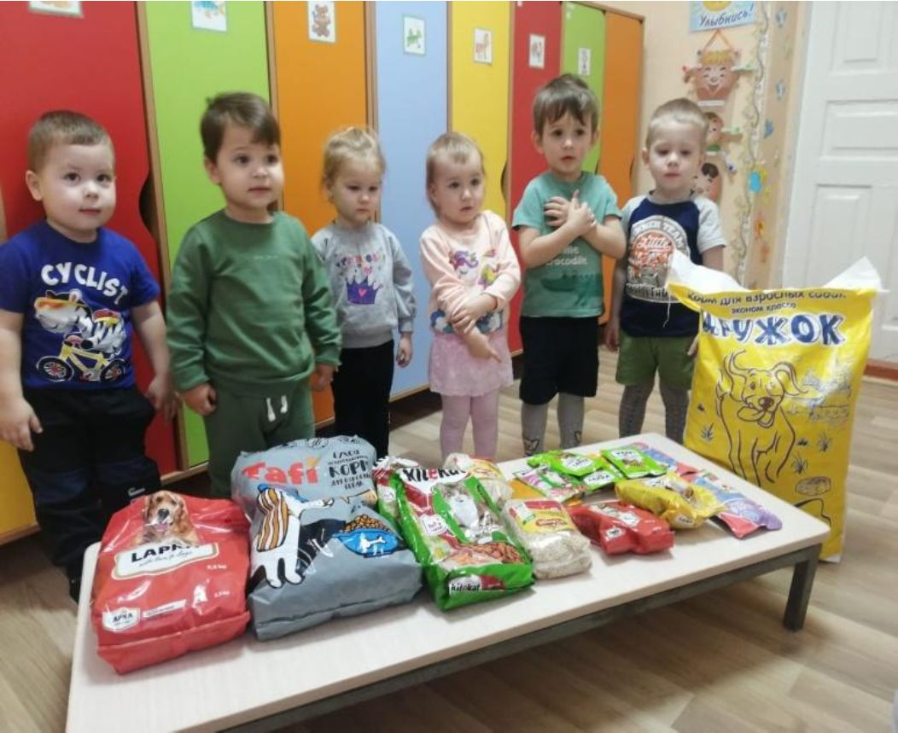
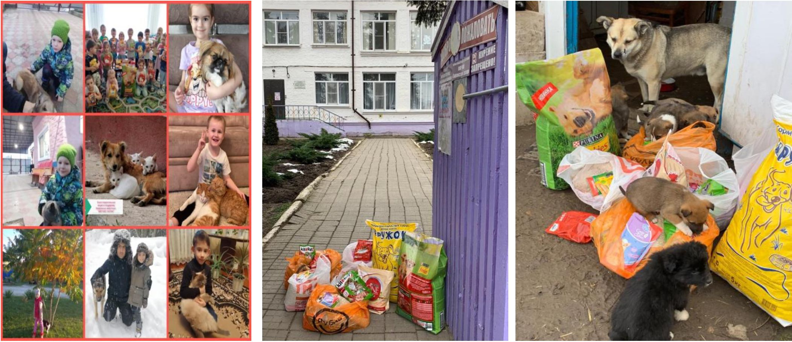
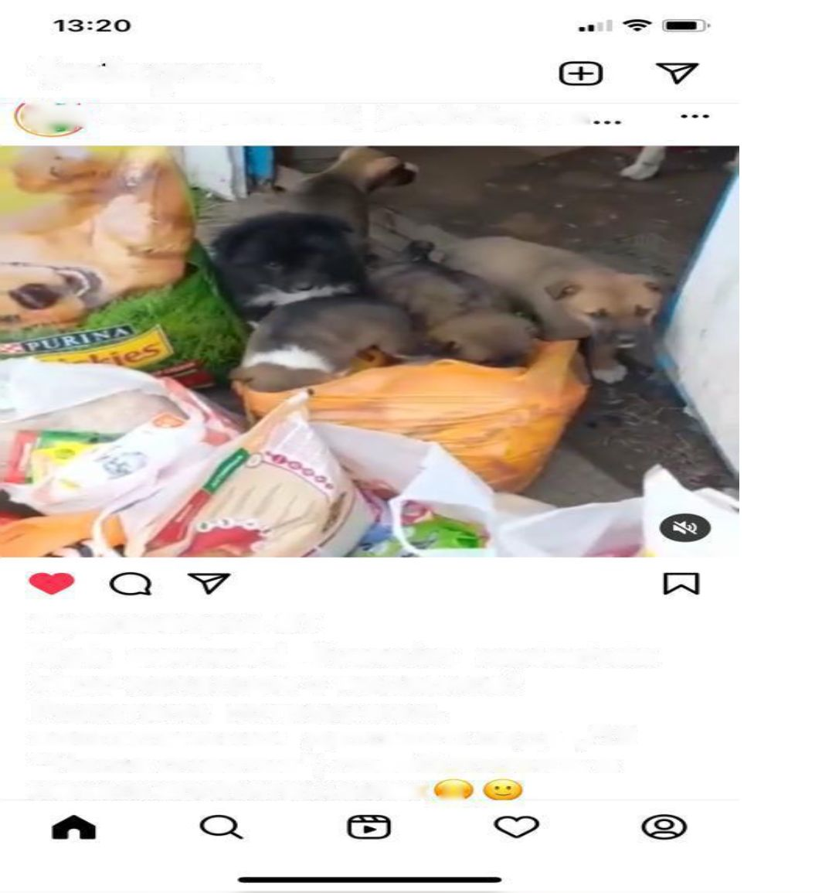
Благотворительная акция «Мягкие лапки»
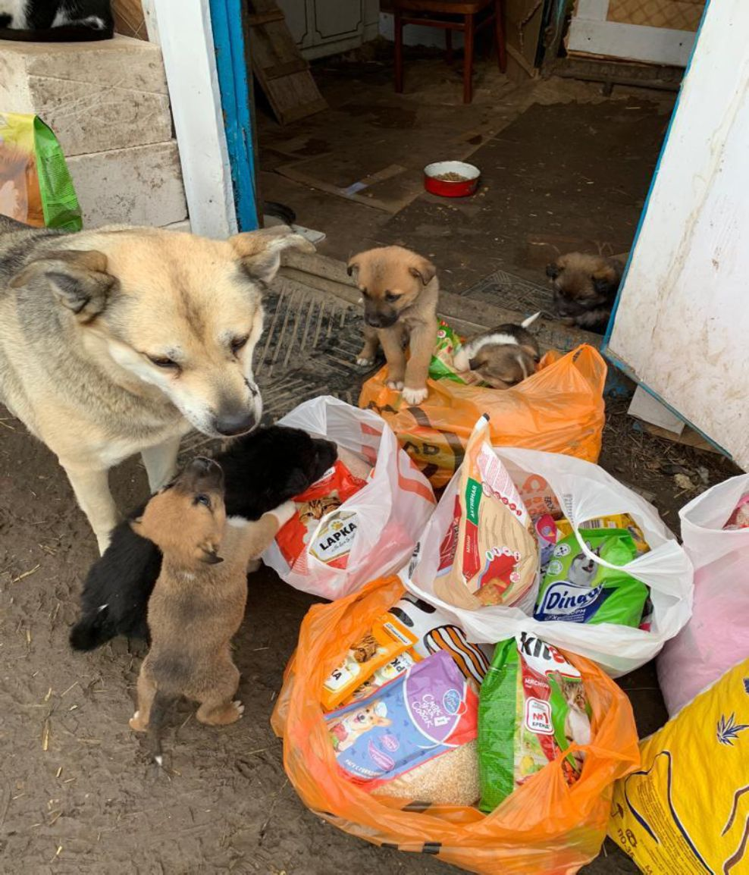
(^|$)) kJyb pomoshi jivotnim г»а
iKistagnom
Просмотры: 61
klyb pomoshi jivotnim nadezhda
Утро началось с подарков! Родители, сотрудники, воспитанники детского сада /12 "Наше счастье", позаботились о наших воспитанниках д

